МБОУ лицей г. Лобня

Методическая разработка
Тема разработки: Проблемное обучение на уроках истории

Автор: Варава Артем Олегович
учитель истории и обществознания МБОУ лицей г. Лобня

Лобня 2021
Содержание:
Введение…………………….………………….………………….…………………3
Классификация уроков истории и роль учителя в проблемном обучении………5
Краткий конспект урока………………….………………….………………….…..6
Заключение………………….………………….………………….………………...8
Список литературы…………….……………………….……………………….…..9
Приложения…………….……………………….……………………….………….10

Введение
В основе ФГОСа второго поколения системно- деятельностный подход. Он должен обеспечивать активную учебно-познавательную деятельность обучающихся. Такую деятельность на уроках истории может обеспечивать проблемное обучение.
Проблемное обучение - это не абсолютно новое педагогическое явление. Элементы проблемного обучения можно увидеть в эвристических беседах Сократа, в разработках уроков для Эмиля у Ж.Ж. Руссо. Эвристическое обучение для ученика — непрерывное открытие нового (эвристика — от др.-греч. εὑρίσκω — «отыскиваю», «нахожу», «открываю»). По сути почти тоже самое, что и проблемное обучение.
Особенно близко подходил к этой проблеме К.Д. Ушинский. Он, например, писал: «Лучшим способом перевода механических комбинаций в рассудочные мы считаем для всех возрастов, и в особенности для детского, метод, употреблявшийся Сократом и названный по его имени Сократовским. Сократ не навязывал своих мыслей слушателям, но, зная, какие противоречия ряда мыслей и фактов лежат друг подле друга в их слабо освещённых сознанием головах, вызывал вопросами эти противоречащие ряды в светлый круг сознания и, таким образом, заставлял их сталкивать, или разрушать друг друга, или примеряться в третьей их соединяющей и уясняющей мысли».
Из отечественных ученых я бы еще выделил Льва Семеновича Выготского. Основные идеи этого знаменитого российского психолога и педагога, касающиеся школы и процессов образования и воспитания, были сформулированы в его книгах, 1926 года «Педагогическая психология», и изданной в 1935 году книге «Умственное развитие ребенка в процессе обучения».
Вот некоторые из них: "В основу воспитательного процесса должна быть положена личная деятельность ученика, и все искусство воспитателя должно сводиться к тому, чтобы направлять и регулировать эту деятельность". Главная роль учителя в том, что он активно вмешивается в воздействие на ребенка социальной среды, организует это воздействие и направляет его. Овладение ребенком системой социальных отношений в обществе, его самоопределение как члена общества - задача учителя.
Проблемное обучение возникло как результат достижения передовой практики и теории обучения и воспитания в сочетании с традиционным типом обучения является эффективным средством общего и интеллектуального развития учащихся.

Классификация уроков истории
Наглядно типы уроков показывает схема. Нас интересует уроки по характеру деятельности. Всего, как правило, выделят три вида урока по характеру деятельности: урок простого воспроизведения, урок обобщения и проблемный урок. Как правило, учителя использует первый тип урок. Еще его называют «традиционным» уроком.
Чем же отличается проблемное обучение от “непроблемного”, традиционного? При традиционном обучении преподаватель сообщает школьникам готовые знания: объясняет новый материал, показывает новые положения, подкрепляет их примерами, иллюстрациями, опытами, экспериментами, добивается понимания нового материала, связывает его с уже изученным, проверяет степень усвоения. Деятельность учителя носит объяснительно-иллюстративный характер, а сам учитель становится транслятором знаний, накопленных человечеством. Учащиеся воспринимают сообщаемое, осмысливают, запоминают, заучивают, воспроизводят, тренируются, упражняются и т.п. Их деятельность носит репродуктивный характер. Это деятельность потребления, в которой учащийся уподобляется приемнику, воспринимающему передаваемую через транслятор информацию. Хорошо это или плохо? Не то и не другое - репродуктивная деятельность неизбежна при любом характере обучения: иначе подрастающему поколению пришлось бы самостоятельно приобретать знания, умения и навыки, накопленные человечеством за всю историю его существования.
Основываясь на личном опыте, я составил таблицу преимуществ и недостатков проблемного обучения.
Самый главный вывод, который можно сделать на основе таблицы, состоит в том, что и традиционное обучение имеет преимущества. Но проблемное обучение, на мой взгляд, преимуществ имеет больше. Именно поэтому нужно увеличивать количество проблемных уроков за счет сокращения традиционных.
Учитель в данном процессе выполняет роль координатора или тьютора. Учитель направляет, а не дает готовый материал. Можно выделить четыре функции преподавателя в проблемном обучении, он должен:
1. Тонко чувствовать проблемность ситуации, с которыми сталкиваются учащиеся и уметь ставить перед классом реальные учебные задачи в понятной для детей форме?
2. Выполнять функцию координатора и партнера. В ходе исследования различных аспектов проблемы помогать отдельным учащимся и группам, избегая директивных приемов
3. Стараться увлечь учащихся проблемой и процессом ее глубокого исследования, стимулировать творческое мышление при помощи умело поставленных вопросов.
4. Проявлять терпимость к ошибкам учеников, допускаемых или в попытках найти собственное решение, предлагая свою помощь или адресовать к нужным источникам информации только в тех случаях, когда учащийся начинает чувствовать безнадежность своего поиска.

Краткий конспект урока
Краткий конспект урока по теме «Столетняя война» является примером проблемного урока. Конспект имеет следующие части: вводно- мотивационная часть, формирование учебной задачи, формирование плана учебной деятельности, этап контроля и коррекции.
Вводно- мотивационная часть содержит документ из нормандской хроники. Суть документа в том, что англичане полностью разбили французов в битве при Пуатье. После хроники я сразу даю итоги войны, в которой победили французы. Таким образом, ученики понимают главное противоречие этой войны.
Формирование учебной задачи- следующий этап урока. Учебная задача- главный, самый широкий вопрос, который затрагивает все аспекты решения исходного противоречия. Пример неправильной учебной задачи: «Почему Франция проиграла битву при Пуатье»? Пример правильной учебной задачи: «Почему победу в Столетней войне одержала Франция несмотря на то, что большую часть войны инициатива была у Англии?»
План организации учебной деятельности включает в себя этапы решения учебной задачи.
Примерные варианты плана учебной деятельности:
1) Почему началась Столетняя война?
2) Почему война началась неудачно для Франции?
3) Почему с приходом Жанны д’Арк французы стали побеждать?
4) Почему в Англии и Франции вспыхнули мощные крестьянские восстания?
Этап контроля и коррекции проходит не только в конце урока, но и в течении всей деятельности учеников. Благодаря данному этапу самостоятельно добытые знания учеников оформляются в единую картину.

Заключение
Достоинства проблемного обучения очевидны. Это в первую очередь большие возможности для развития внимания, наблюдательности, активизации мышления, активизации познавательной деятельности учеников; оно развивает самостоятельность, ответственность, критичность и самокритичность, инициативность, нестандартность мышления, осторожность и решительность. Кроме того, что очень важно, проблемное обучение обеспечивает прочность приобретенных знаний, ибо они добываются в самостоятельной деятельности.

Список литературы и источников:
1. Акт министерств и ведомств "Федеральный государственный образовательный стандарт основного общего образования" от Приказ Минобрнауки России от 17.12.2010 №1897 // Российская газета.
2. Бабанский Ю. К. Методы обучения в современной общеобразовательной школе. – М.: Просвещение, 2003.
3. Бабанский Ю. К. Проблемное обучение как средство повышение эффективности учения школьников. – Ростов н/Д., 1970.
4. Кудрявцев П. О. Проблемное обучение: Истоки и сущность. – М.: Знание, 2009.
5. Махмутов М. И. Проблемное обучение. Основные вопросы теории. – М.: Педагогика, 1975.
6. Степанищев А. Т. Методика преподавания и изучения истории: учеб. пособие для вузов. – Новосибирск, 2006.

Приложения
Приложение 1
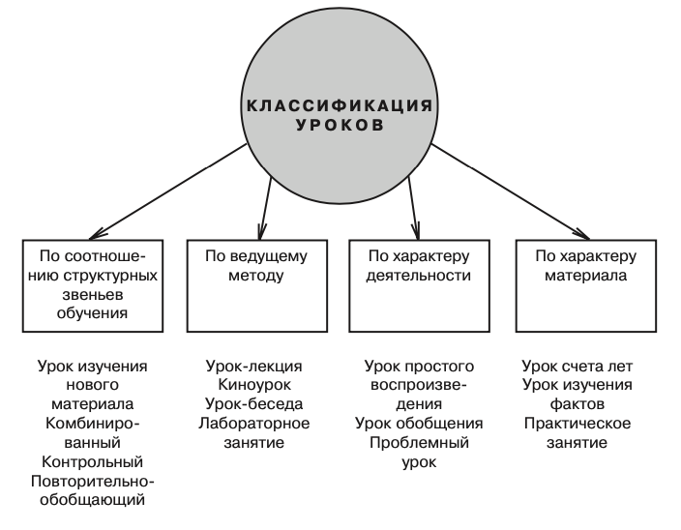

Приложение 2
Традиционное образование | Проблемное образование
Преимущества:  1. Можно провести любой урок по любой теме  2. Легкий процесс подготовки к уроку  3. Уроки проходят примерно одинаково, можно использовать одни и те же разработки много лет  Недостатки:  1. Ученики не мотивированы. Единственная мотивация- контроль  2. Для учеников урок проходит монотонно, большая степень отвлекаемости  3. Ученикам трудно запомнить большие объемы материала, которые идут в одном формате | Преимущества:  1.Ученики вовлекаются в процесс. Историческое противоречие бросает им вызов.  2. Сами ученики частично корректируют ход урока  3. В ходе самостоятельного поиска и изучения информации ученики больше запомнят  4. Развитие умения и навыков работы с информацией  5. Появляется критическое мышление. Ученик учится формировать свое мнение на основе полученной информации  Недостатки  1.Далеко не все темы имеют в себе историческое противоречие. Допустим, широкие темы (культура, социальный строй и т.д.)

Приложение 3
РАЗДЕЛ II. Классическое средневековье  ?  УРОК № 19 | Почему  образовались централизованные  государства?  столетняя война
Вводно-мотивационная  часть урока:  Документ  Исходное  противоречие  Учебная задача урока | ...тут произошла большая и жестокая битва, и многие англичане поворачивали и убегали, но французы так скучились под жестоким обстрелом лучников, попадавших им в головы, что большинство их не могло сражаться, и они падали один на другого. Тут стало ясно поражение французов. Тут были взяты в плен король Иоанн и его сын Филипп... И не столь велико было число убитых в этой битве, сколь тяжело поражение; всего-навсего было убито около 800 тяжеловооруженных французов. ...Потом были отведены король Иоанн и его сын Филипп и другие пленники в Бордо, а Карл, герцог Нормандский, прибыл в Париж и сделался правителем Франции...  Нормандская хроника  После поражения в битве при Пуатье, в которой, по мнению современника, «погиб весь цвет Франции», а в плену оказались знатные феодалы вместе с королем, многим казалось, что Франция уже не возродится. Однако победителями все-таки оказались французы.  Почему победу в Столетней войне одержала Франция?
План организации  учебной деятельности | 1) Почему началась Столетняя война?  2) Почему война началась неудачно для Франции?  3) Почему с приходом Жанны д’Арк французы стали побеждать?  4) Почему в Англии и Франции вспыхнули мощные крестьянские восстания?
Контроль, коррекция | - И англичане, и французы хотели с помощью войны повысить свое благосостояние.  - Английская армия была лучше вооружена и организована.  - С приходом Жанны д’Арк война стала носить освободительный народный характер.

Схема виды уроков. См. приложение 1
Схема преимущества и недостатки проблемного обучения. См. приложение 2
Конспект урока. См. приложение 3

